Решение:
Алгоритм вычисления корней кубического уравнения следующий:
1. Делая подстановку:
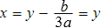 | − 0,
приводим уравнение к более простому (каноническому) виду:
y³ + p∙y + q = 0, где

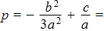 | − 6,

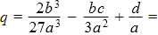 | 20,
таким образом, теперь нам нужно решить уравнение:
y³ − 6∙y + 20 = 0
2. Рассмотрим величину Q:

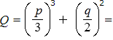 | 92
Число вещественных корней уравнения зависит от знака Q:
Поскольку Q > 0, уравнение имеет один вещественный корень и два комплексно-сопряженных.
3. Рассмотрим вспомогательные величины α и β:

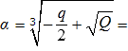 | 0.370945037718358 + i ∙ 0.642495652143749,
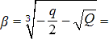 | 1.34790858256373 − i ∙ 2.33464614895852,
Корень третьей степени из любого числа имеет ровно три значения, однако нам, нужно подобрать такие значения α и β, чтобы выполнялось тождество:
3∙α∙β + p ≡ 0
В нашем случае это тождество выполняется:
3∙α∙β + p = 3 ∙ (0.370945037718358 + i ∙ 0.642495652143749) ∙ (1.34790858256373 − i ∙ 2.33464614895852) − 6 = 0
4. Корни канонического уравнения равны:
y₁ = α + β = 1.71885362028208 − i ∙ 1.69215049681477

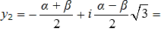 | −3.43770724056417
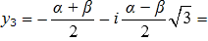 | 1.71885362028208 + i ∙ 1.69215049681477
5. Находим корни исходного уравнения:
x₁ = y₁ − 0 = 1.71885362028208 − i ∙ 1.69215049681477
x₂ = y₂ − 0 = −3.43770724056417
x₃ = y₃ − 0 = 1.71885362028208 + i ∙ 1.69215049681477

Ответ:
Корни кубического уравнения 1 ∙ x³ + 0 ∙ x² − 6 ∙ x + 20 = 0 равны:
x₁ = 1.71885362028208 − i ∙ 1.69215049681477
x₂ = −3.43770724056417
x₃ = 1.71885362028208 + i ∙ 1.69215049681477

